
Correspondant: M. GUERIN Joseph
6, Allée Aurélie ( Talipot)
97427 L’Etang Salé
Tél : 0692 76 83 54
E.Mail : tofvaudrel@yahoo.fr

EXTRAITS DU PROCES VERBAL DU CONSEIL D’ADMINISTRATION
DU 29 avril 2009

Le quorum étant atteint, le conseil d’administration peut siéger valablement.
M. Cadet Félix a informé le bureau de son absence.
M. Nativel est absent
M. Atchia licencié du club a été invité à participer au C.A.
La séance débute à 17h50.
M. Vaudrel est le secrétaire de séance.

1) Le procès verbal
Le procès verbal du C.A. du 18/03/08 est soumis à l’approbation du conseil et il est adopté à l’unanimité sans modification.
L’ordre du jour est adopté à l’unanimité.

2) Bilan club house du mois de mars :

3) Préparation de l’animation 8 mai :
Il est demandé au secrétaire de déposer une demande d’autorisation de débit de boissons pour cette animation et une demande pour le podium mobile. M. Gay s’occupera de récupérer une sono avec le club de rugby. Après discussion il sera proposé le repas suivant : grillades travers de porc et poulets + frites + bouchons. Repas prévu pour une soixantaine d’équipes. 80 baguettes de pain devront être commandées à cette occasion.

4) Sortie jeunes à Saint-Benoît:
Le secrétaire informe que la demande de bus a bien été faite mais que le bus étant en panne il ne sera certainement pas disponible pour le dimanche 26 avril.
M. Brunet informe qu’une douzaine de jeunes devrait faire le déplacement à Saint-Benoît.
Le président se propose pour contacter une société de bus pour mettre en place le déplacement, M. Dexport se propose de trouver une solution « moins coûteuse » avec la Mairie.

Monsieur Eddy Nativel arrive à 18h

5) Journée qualificative vendredi 22 mai :
Il est demandé au secrétaire de déposer une demande d’autorisation de débit de boissons pour cette animation ainsi que le matériel habituel auprès des services techniques de la Mairie.
Après discussion il sera proposé le repas suivant : grillades travers de porc et poulets + frites + bouchons. 40 baguettes de pain devront être commandées à cette occasion.

6. Journée loto-quine :
Le président M. Guérin informe le C.A. qu’il a appelé l’organisateur pour confirmation et que tout est presque réglé pour le dimanche 5 juillet. Il se propose d’imprimer les cartons du loto-quine.

7. Grand Prix 2009 :
- Il est demandé au secrétaire de faire les courriers « habituels » pour l’organisation du Grand Prix et d’envoyer 2 courriers au CRPR : un pour obtenir l’autorisation de mettre la participation à 12euros la doublette et un autre demandant à ce que le Grand Prix de l’Etang Salé soit classé dans la catégorie concours régional chez les hommes et chez les dames (et non départemental). Il devra être prévu de mentionner que le concours vétérans sera ouvert aux licenciés de + 55 ans (né à partir de 1954).
Le secrétaire informe que la salle du Blue Bayou a bien été réservée aux dates prévues (17; 18 et 21 septembre).

- M. Gay informe que le club a reçu le devis pour les 82 trophées et coupes (avec gravures). L’autorisation est donnée à M. Gay pour effectuer la commande.

- Au niveau des invités une équipe métropolitaine a été « constituée » pour le Grand Prix, il s’agit de la doublette Philippe Quintais/Dylan Rocher. La seconde n’a pas été encore déterminée. M. Guérin annonce qu’un chèque a été fait pour le payement des billets des 2 équipes métropolitaines et de la délégation malgache. M Atchia annonce qu’il est en négociation avec un club mauricien.

Un courriel vient d’être envoyé à M. Sirpajon responsable de la délégation mahoraise.
Une réponse est attendue prochainement. Au sujet de la participation de Mayotte au Grand Prix, M. Atchia informe que dans le cadre du 20ème anniversaire de la pétanque à Mayotte, une invitation sera probablement faite au club de l’USCES (le tournoi sera organisé à la fin du mois de novembre).

- Sponsoring : Le gérant du restaurant le Bambou à Etang Salé les Bains a fait savoir qu’il était intéressé par un partenariat avec le club. M. Cadet Eric se propose de rencontrer le gérant. M. Gay se propose également de contacter les magasins City Sport et les magasins Leclerc pour des possibles sponsoring.

- Tee-shirt : Un devis a été fait avec Narcisse pour une commande de 700 tee-shirts. Il est suggéré de rajouter 5 tee-shirts XXXXL et 5XL ce qui ferait un total de 710 tee-shirts + 100 casquettes avec logo Grand Prix pétanque 2009. M.Atchia demande à ce que les logos prévus sur le tee-shirt soient déterminés le plus rapidement possible et il se propose de renégocier les prix avec Narcisse.

8. Départ de M. Bellon Nicolas.
Nicolas Bellon quittant le club pour des raisons professionnelles, le secrétaire suggère d’organiser un apéritif et de lui offrir un cadeau. La décision est votée à l’unanimité. Une date sera fixée ultérieurement.

9. Incidents survenus le dimanche 19 avril
M. Caro prend la parole pour expliquer les incidents survenus le dimanche 19 avril 2009 sur le boulodrome de Saint-Louis lors de la 2ème journée qualificative pour le championnat doublette, ces incidents le concernant. M. Caro explique donc les faits qui se sont déroulés entre lui et M. Payet Bernard licencié à l’USCES. Suite à cette explication, il est décidé de convoquer messieurs Caro et Payet. Il est donc demandé au secrétaire de leur envoyer cette convocation par courrier recommandé avec accusé de réception. La date de la convocation est fixée au mardi 19 mai à 18h pour un conseil de discipline.

10. Divers.
M. Caro prend la parole et soulève le problème de l’allumage manuel de la lumière, la minuterie étant en panne.
M. Dexport se propose de contacter le service concerné de la Mairie pour remettre au plus vite la minuterie en marche.
M. Cadet Eric fait remarquer que depuis quelques temps, quelques joueurs du club ont décidé de ne plus participer à la mêlée et jouent donc de leur côté ce qui risque de nuire à la bonne ambiance du club, il souligne donc l’utilité de revoir le règlement intérieur du club.

L’ordre du jour ayant été traité, la séance est levée à 19h05.

Le Président
J. GUERIN
Le secrétaire
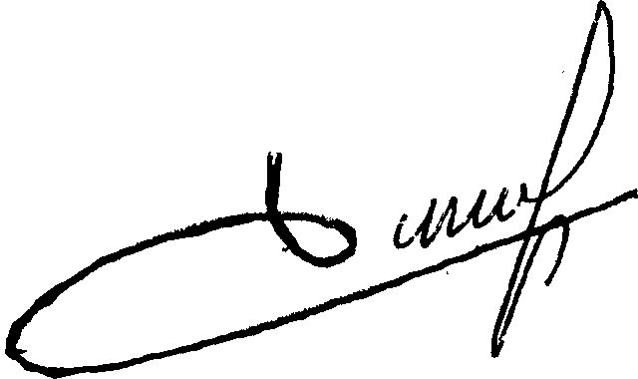
C. VAUDREL

